**博学易知6月考研直播课**

**抓住黄金备考期**

2024年6月份作为暑假前考研备考的黄金期，博学易知特推出6月系列直播课程辅助大家备考。

**1、直播课内容**

**2024年06月03日10:00-11:20数一数二数三 ：定积分相关问题；**

**2024年06月05日14:00-15:20 四六级点睛直播-翻译高分方法，四六级点睛直播-写作高分方法；**

**2024年06月06日14:00-15:20四六级点睛直播-阅读高分方法；**

**2024年06月10日10:00-11:20 政治 ：分析题重难点题型思路分析与讲解(一)；**

**2024年06月11日10:00-11:20 政治：分析题重难点题型思路分析与讲解(二)；**

**2024年06月11日14:00-15:20 四六级点睛直播-听力高分方法；**

**2024年06月13日14:00-15:20 四六级点睛直播-翻译高分方法四六级点睛直播-写作高分方法。**

**2、讲师介绍**

**考研数学讲师：程金辉**

参编《高等数学》教材，全国大学生数学建模指导教师。全国知名考研机构主讲教师，近十年考研数学主讲经验。

**考研英语讲师：赵叶飞**

教育学硕士，原新东方集团年度优秀教师。TKT认证教师。11年教龄资深名师。主授考研英语、大学英语四六级、托福雅思阅读、留学英语语法等。参与编著考研英语阅读书籍。

**考研政治讲师：何春辉**

博士学历，考研政治阅卷组成员。从事考研政治教育近八年，对考研政治考点有深刻认识，对考研复试辅导造诣颇深。连续五年成功命中考研政治分析题。

**3、直播课访问路径**

**PC端访问路径：**

**1、**从**学校图书馆官网/所在公共图书馆官网**，在**数字资源**处找到**博学易知考研数据库**

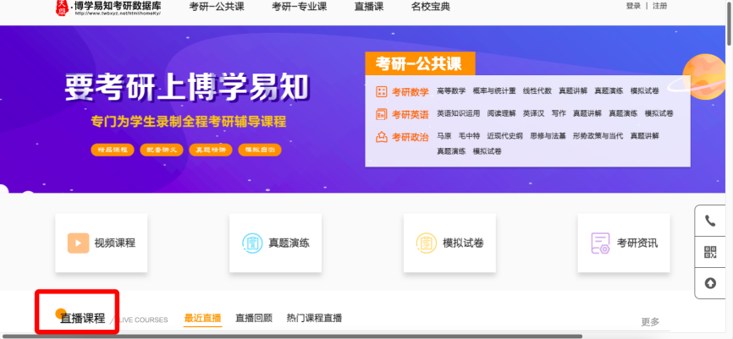

**2、**在数据库首页，找到**“直播课程”**模块，点击所需听取课程

**3、**进入直播课

**\*\*错过直播课的研友也可通过以上路径查看回放**

**微信端访问路径：**

**1、**关注**“博学易知 知行天下”**公众号



**2、菜单栏——直播课堂——直播课堂**



**2、**点击所需听取课程

**3、**进入直播课

**错过直播课的研友也可通过以上路径查看回放**

